

Semana 9 - EFT

Modelamiento de Bases de Datos (PRY2204)

Formato de respuesta

| **Nombre estudiante:** | Lilian Zapata |
| --- | --- |
| **Asignatura:** Modelamiento Base Datos | **Carrera:** Desarrollo de Aplicaciones |
| **Profesor:** Armando Romero | **Fecha:** 21-02-2025 |

# Descripción de la actividad

En esta novena semana, realizarás la Evaluación Final Transversal (EFT), donde a partir de un caso planteado, deberás entregar el desarrollo de una base de datos partiendo con el Modelo Conceptual hasta finalizar con la implementación de un modelo físico para brindar solución a los requerimientos del cliente. El producto de esta evaluación se dividirá en dos partes, y para cumplir con los requisitos mencionados, deberás realizar los siguientes pasos:

En la parte I, tendrás que generar tres archivos y un enlace:

* Un documento Word con las capturas de los modelos desarrollado en todas sus etapas.
* Un archivo zip con los modelos de datos desarrollados en la herramienta Oracle SQL Developer Data Modeler.
* Un script con extensión .SQL, conteniendo la implementación funcional desarrollado en la herramienta Oracle SQL Developer de la creación y poblamiento de las tablas, y la recuperación de datos del caso práctico entregado.
* Un enlace al repositorio de GitHub que contendrá los archivos anteriormente indicados.

En la Parte II, deberás presentar la implementación de tu solución, al caso planteado, mediante la grabación de un video (con una duración máxima de 5 minutos), explicando el desarrollo de tu proceso en cada una de las etapas de diseño de la base de datos, cómo funciona tu implementación y las características principales de lo realizado. Debe aparecer el IDE (Oracle SQL Developer Data Modeler y Oracle SQL Developer abierto) y una ventana donde seas visible.

## Instrucciones específicas

Para llevar a cabo la actividad de la semana, considera las siguientes indicaciones:

* Deberás usar la herramienta Oracle SQL Developer Data Modeler para construir el Modelo Entidad Relación (MER).
* Deberás usar la herramienta Oracle SQL Developer Data Modeler para construir el Modelo Relacional Normalizado (MR).
* Deberás utilizar el IDE Oracle SQL Developer y el motor DBMS Base de Datos Oracle 19C Express Edition (o versiones superiores) o utilizar Oracle Cloud para la creación de las tablas del Modelo Relacional (MR).
* Utilizando SQL Developer, conéctate a la base de datos como usuario SYS o SYSTEM y ejecuta el script script_crea_usuario_PRY2204_S9.sql que crea el usuario PRY2204_S9. Si estás utilizando Oracle Cloud, realiza este paso como usuario ADMIN.
* Crea una nueva conexión a la base de datos llamada PRY2204_S9, con el usuario creado en el punto anterior.



Importante

Los resultados que se proporcionan en cada caso son referenciales para que puedas ver el formato en el cual se requiere la información y corresponden a un ejemplo que el script puede generar en cada caso.

A continuación, te presentaremos el contexto de negocio que deberás analizar en detalle:

**CONTEXTO CASO:** Asociación Nacional de Fútbol (ANFP).

La Asociación Nacional de Fútbol Profesional (ANFP) es la entidad encargada de la organización de los campeonatos de fútbol profesional en Chile. Su misión es velar por el buen desarrollo del fútbol a nivel nacional, gestionando tanto la competencia profesional como otras instancias relacionadas con el deporte aficionado. Para facilitar la gestión de contratos de jugadores de fútbol, tanto a nivel amateur como profesional, la ANFP requiere de una plataforma eficiente que permita generar y administrar los contratos de los jugadores de los distintos clubes pertenecientes a la asociación, entrenadores y seleccionados nacionales.

Esta herramienta es esencial, ya que el fútbol es un negocio complejo que involucra no solo a jugadores mujeres y hombres, sino también a los clubes, cuerpos técnicos y la propia organización nacional.

Los jugadores están vinculados a un club, que a su vez los representa ante la ANFP, ya sea en competiciones profesionales o amateur. En este contexto, cada jugador debe cumplir con ciertos requisitos y características, que incluyen información personal, tasación, detalles contractuales y su desempeño en el campo.

Cada club también tiene características específicas, como su infraestructura, capacidad económica y el nivel competitivo al que pertenece. Estos elementos son esenciales para una correcta administración y planificación de los contratos, además de influir en la organización de las competencias.

Como especialista en bases de datos relacionales, se te ha encomendado apoyar la implementación del sistema de gestión ANFP, el cual debe adaptarse a las particularidades del fútbol chileno. El objetivo es garantizar que todos los involucrados en el proceso de contratación, desde jugadores hasta clubes, técnicos y trabajadores en general, cuenten con una plataforma sólida y funcional que facilite las operaciones y fomente el crecimiento del fútbol profesional en el país.

Debido a que el equipo de desarrollo IT anterior, dejó varias actividades incompletas, el proyecto se dividirá en tres fases.

* En la fase 1 se te entregarán los requisitos de negocio para que puedas construir un modelo entidad-relación extendido (notación barker) y transformarlo en un modelo relacional.
* En la fase 2, se te solicitará mejorar el modelo relacional incorporando nuevas reglas de negocio.
* Finalmente, en la fase 3, deberás construir el script DDL y SQL, a partir del desarrollo previo, integrando las modificaciones y nuevas reglas de negocio.

### Fase 1: Requerimientos de diseño Modelo Entidad Relación (MER) y Modelo Relacional Normalizado (MR)

* Se desea almacenar información relevante de todos los trabajadores que pertenecen a un club, los que se dividen en dos categorías: jugadores de fútbol y personal de planta. En ambos casos, se los identificará mediante un código numérico de inscripción (ver formulario de Figura 1) y, adicionalmente, se requerirán los siguientes datos: RUT, dígito verificador, nombres, apellidos, sueldo base, fecha de nacimiento, género, estado civil, teléfono móvil, dirección y comuna de residencia.
* Para los jugadores de fútbol, además, se debe registrar el puesto que ocupan en el campo de juego y el monto total acumulado en premios.
* En el caso del personal de planta, se deberá registrar, de manera ocasional, la cantidad de horas trabajadas y el valor de las horas extras.
* Un jugador puede pertenecer a un único club profesional en un momento dado, pero a lo largo del tiempo puede ser parte de diferentes clubes. Es importante almacenar el período exacto durante el cual perteneció a cada uno de ellos.
* Se sabe que existen alrededor de 50 clubes, y cada uno cuenta con un plantel de aproximadamente 200 jugadores, que incluyen tanto a las divisiones inferiores como al equipo principal. Este último tiene un plantel de 30 jugadores.
* Algunos jugadores de club dominan distintos idiomas lo que es necesario registrar el nivel que tienen en cada uno de los idiomas que dominan.
* De los clubes se debe registrar: un código numérico, el nombre del club, el patrimonio en moneda nacional, y la dirección.
* Se sabe que muchos de los jugadores se formaron en escuelas de fútbol, por lo que es necesario registrar esta información. Para cada escuela, se requerirán los siguientes datos: un identificador numérico, el nombre de la escuela, la cantidad total de cupos (su capacidad) y la fecha de fundación. En el caso de que un jugador profesional haya formado parte de varias escuelas, solo se almacenará la última escuela a la que perteneció y el año en que dejó el amateurismo, sino proviene de una escuela, los campos pueden quedar vacíos.

**Figura 1**

*Formulario de inscripción*

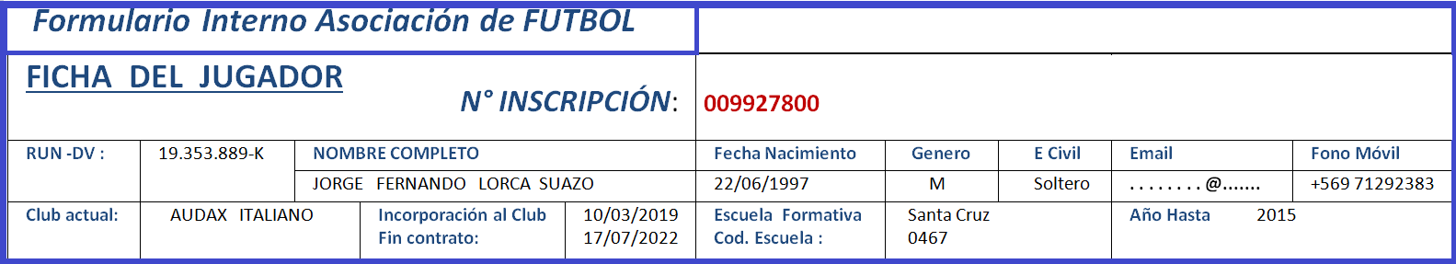

*Nota.* La imagen muestra un formulario interno utilizado por la Asociación de Fútbol para registrar datos de un jugador.

**Fase 2: Campeonatos y Asociación**

Considera los requerimientos de la fase 1 para desarrollar el modelo relacional normalizado, agregando los siguientes requerimientos:

* Un jugador debe pertenecer a una asociación, que es la encargada de gestionar los campeonatos.
* De cada asociación se requiere un código numérico que la identifique, el nombre de la asociación, la fecha de creación y el tipo de asociación, que puede ser profesional o amateur.

**Fase 3: Elaboración del Script de creación de las tablas del modelo**

Para la implementación de la base de datos, se debe considerar en esta fase:

* La construcción de cuatro tablas del modelo relacional normalizado. Deben ser dos tablas fuertes y dos tablas débiles.
* El código del script debe ejecutarse de una vez, en forma secuencial, y por lo tanto los comandos DDL deben estar en el orden adecuado.
* Asignar los tipos de datos adecuados a cada columna de las tablas.
* Incorporar las restricciones de Claves primarias (PK) de las tablas al momento de crearlas, así como las restricciones de Claves Foráneas (FK) que correspondan.
* Hay que considerar que todas las restricciones DEBEN tener un nombre representativo, según lo que se implemente (PK y FK).
* Asignar restricción NOT NULL a las columnas de las tablas que debes crear según tu criterio.
* La clave primaria de la tabla de comunas debe ser de tipo identity con incremento de 5 en 5 y que parta en el número 1050.
* La tabla que contiene los clubes de futbol debe usar una secuencia para poblar los datos de su clave primaria.

Implementa usando la sentencia ALTER TABLE, las restricciones necesarias para incorporar las siguientes reglas de negocio implementando un CHECK o UNIQUE según corresponda:

* Por regla de negocio, el nombre del club de la tabla CLUB_FUTBOL no se puede repetir.
* Por regla de negocio, la fecha de creación en la tabla de asociación no puede tener una fecha posterior al 31/12/1980.

Solo debes poblar las siguientes 4 tablas y debes considerar que tu script se ejecutará en forma secuencial, es decir, debes ordenarlo según las restricciones de integridad y dependencia (fuerte a más débil):

* CLUB_FUTBOL (usa objeto sequence)
* COMUNA (en la creación de la tabla utiliza identity)
* NACIONALIDAD
* REGION

**Figura 2**

*Datos para considerar en el poblamiento de las tablas*

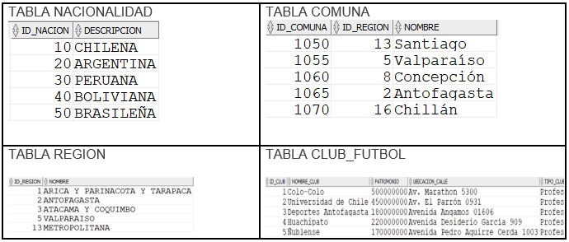*Nota.* La imagen presenta un conjunto de tablas de base de datos utilizadas para organizar información sobre jugadores, clubes y localización geográfica dentro del sistema de administración de datos deportivos.

Posteriormente al poblamiento de los datos, debes cargar el siguiente script: <https://ava.duoc.cl/bbcswebdav/xid-5627277_1>, para luego generar la información que el Departamento de Gestión del Personal te solicite.

, Entonces, **usando la sentencia SELECT** realizarás lo siguiente:

1. Listar las asociaciones que sean de tipo profesional “P” y que hayan sido creadas posterior al año 2000. Estas deben ser ordenadas de manera descendente por la fecha de creación.

**Figura 3**

Registro de asociaciones de fútbol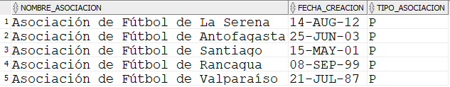

*Nota.* La tabla muestra un listado de asociaciones de fútbol, incluyendo su NOMBRE_ASOCIACION, la FECHA_CREACION en formato DD-MMM-YY y el TIPO_ASOCIACION, donde todas las entradas tienen el valor "P".

1. Adicional a la información anterior, se necesita obtener cuales asociaciones de tipo amateurs “A” fueron creadas entre el año 1980 y el año 2009. Se necesita que esto sea ordenado por fecha de creación de manera ascendente.

**Figura 4**

*Registro de asociaciones de fútbol amateur*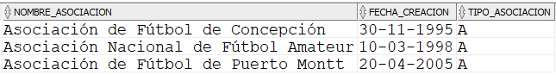

*Nota.* La tabla muestra un conjunto de asociaciones de fútbol con su respectivo **NOMBRE_ASOCIACION**, la **FECHA_CREACION** en formato DD-MM-YYYY y el **TIPO_ASOCIACION**, donde todas las entradas tienen el valor "A", lo que sugiere que pertenecen a una categoría de asociaciones amateurs.

### Presentación de implementación

Cuando hayas terminado de construir las 3 fases, deberás presentar la implementación de tu solución, mediante la grabación de un video (con una duración máxima de 5 minutos), explicando:

* Desarrollo de tu proceso en cada una de las etapas de diseño de la base de datos.
* Cómo funciona tu implementación.
* Características principales de lo realizado.

Debe aparecer el IDE (Oracle SQL Developer Data Modeler y Oracle SQL Developer abierto) y una ventana donde sea visible.

* Adjunta el video al momento de subir tu actividad.

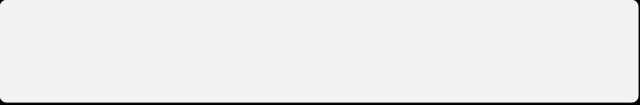

Puedes descargar el instructivo de Kaltura en el siguiente enlace:

<https://ava.duoc.cl/bbcswebdav/xid-3577107_1>

## Instrucciones de entrega

**Paso 1:** Para llevar a cabo este proceso, tendrás que utilizar la herramienta Oracle SQL Data Modeler, disponible de descarga a través del siguiente enlace:

[https://www.oracle.com/database/sqldeveloper/technologies/sql-data-modeler/download/](https://www.oracle.com/database/sqldeveloper/technologies/sql-data-modeler/download/%E2%80%AF)

Cuando tengas lista tu solución, deberás adjuntar en este documento 3 capturas de:

* Modelo Entidad-Relación-Extendido (MER-E) Normalizado solicitado en Fase 1 en notación Barker.
* Modelo Entidad-Relación-Extendido (MER-E) Normalizado solicitado en Fase 1 en notación de Bachman o Ingeniería de la Información para apreciar los tipos de datos.
* Modelo Relacional (MR) Normalizado solicitado en Fase 2.

**Ejemplos:**

|  |  |  |
| --- | --- | --- |
| Modelo MER-E Normalizado en notación Barker | Modelo Relacional Normalizado | Modelo Relacional Normalizado |
|  |  |  |

Adjunta tus evidencias en esta parte:

**Modelo Entidad Relación-Extendido Normalizado (MER-E) en notación Barker:**

Pese a que no se puede hacer una relación en triangulo, en este caso se hizo, ya que la dirección del club y la de los jugadores son distintas, no se hereda entre ellas

La relación 1-1 no deja editar para colocar las etiquetas, ya que el sistema se cae, Trate de descargar una versión anterior, pero no lo logre.

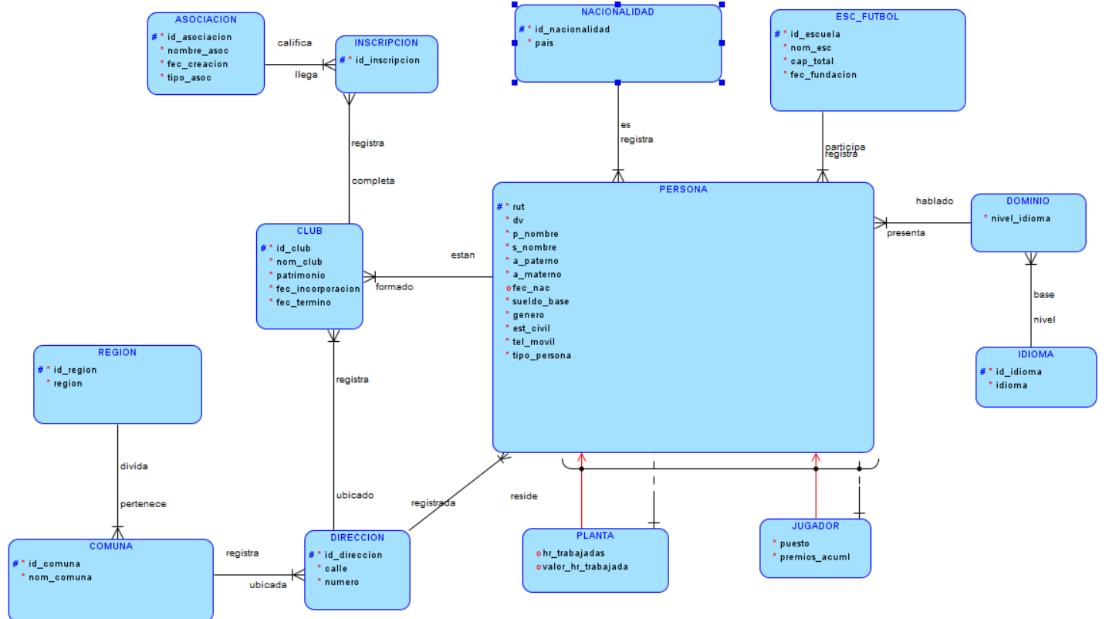

**Modelo Entidad Relación-Extendido Normalizado (MER-E) en notación Bachman o Ingeniería de la Información:**

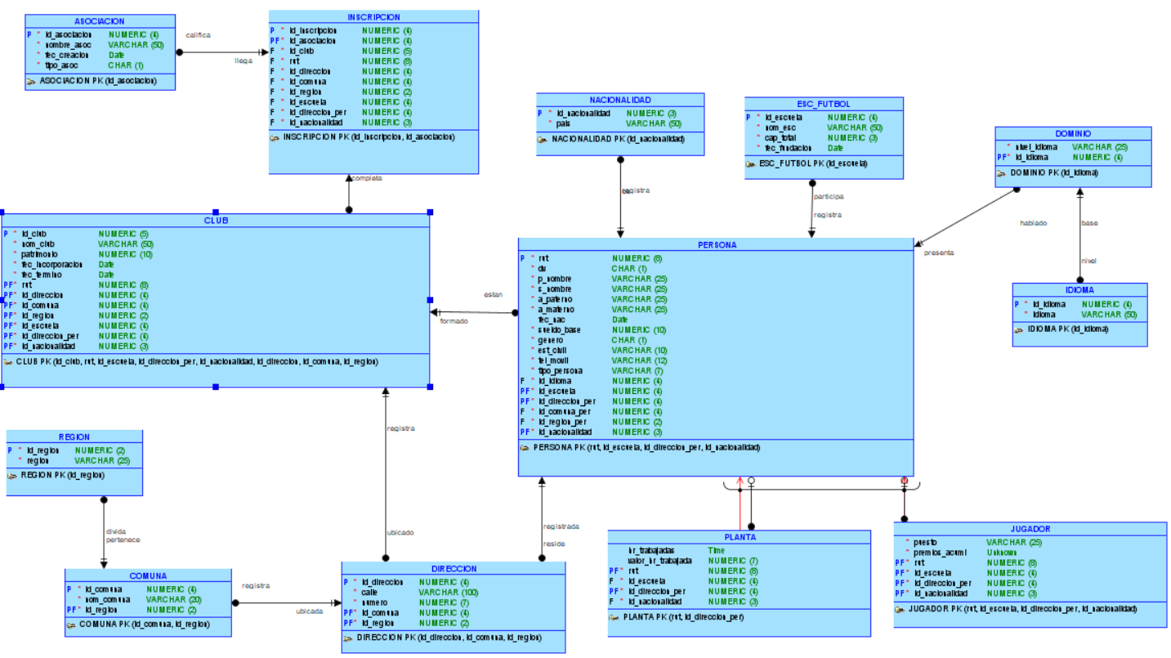

La entidad club, se diferencia la id_direccion_per, haciendo la referencia a persona, para saber cual es de persona y cual es de club

**Modelo Relacional (MR) Normalizado:**

|  |
| --- |
| **Problemas con las relaciones 1-1, y general con datamodeler** |

**Paso 2:**

Además, tendrás que descargar el resultado (**los modelos MER-E y MR desarrollados**) y generar un archivo DMD y una subcarpeta.

Para ello, tendrás que hacer clic en la opción “Guardar como” del menú “Archivo”, lo que desplegará el submenú que se ilustra en la siguiente imagen:

**Figura 5**

*Cómo guardar Diseño en un archivo .dmd*

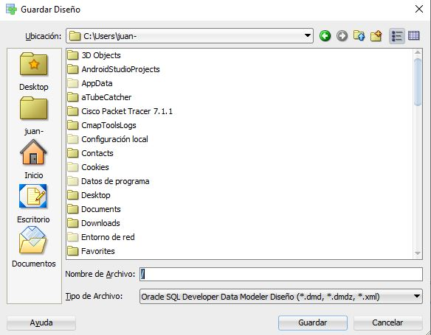  
*Nota.* Ejemplo de diseño guardado como archivo .dmd con sus respectivas subcarpetas. Oracle. (s.f.). *Oracle SQL Developer Data Modeler* [Software]. Oracle. <https://www.oracle.com/cl/database/sqldeveloper/technologies/sql-data-modeler/>

**Figura 6**

*Ejemplo de archivos de diseño generado con SQL Developer Data Modeler*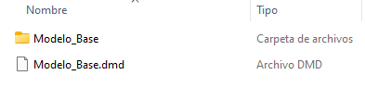

**Figura 7**

*Contenido estándar de la subcarpeta generada del ejemplo (Modelo_Base)*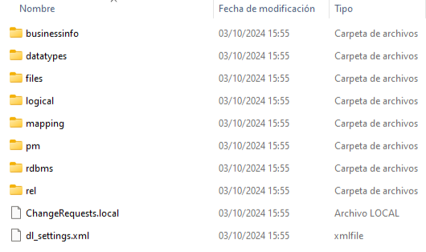  
*Nota.* La figura muestra el contenido detallado de la carpeta de recursos asociada a un modelo de Oracle Data Modeler. Oracle. (s.f.). *Oracle SQL Developer Data Modeler* [Software]. Oracle. <https://www.oracle.com/cl/database/sqldeveloper/technologies/sql-data-modeler/>

**Paso 3:** Una vez generado el archivo .dmd y su subcarpeta correspondiente, todo este contenido debe comprimirse en un solo archivo ZIP o RAR.

**Figura 8**

*Contenido del archivo comprimido*

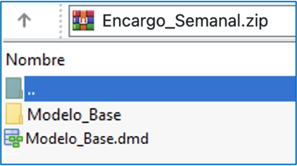

*Nota.* La figura muestra la estructura interna del archivo comprimido Encargo_Semanal.zip. Oracle. (s.f.). *Oracle SQL Developer Data Modeler* [Software]. Oracle. <https://www.oracle.com/cl/database/sqldeveloper/technologies/sql-data-modeler/>

**Paso 4:** Posteriormente, deberás guardar el Script (**de la implementación desarrollada**) en un archivo .SQL:

**Figura 9**

*Ejemplo Script (SQL)*

*Nota.* La imagen muestra la definición de dos tablas en SQL: ciudad y comuna. La tabla ciudad contiene los campos id_ciudad, nombre e id_region, donde id_ciudad se define como clave primaria mediante el comando ALTER TABLE ciudad ADD CONSTRAINT ciudad_pk PRIMARY KEY (id_ciudad);. Oracle. (s.f.). SQL Developer. <https://www.oracle.com/cl/database/sqldeveloper/>

Para ello, tendrás que hacer clic en la opción “Guardar como” del menú “Archivo”, lo que desplegará el submenú que se ilustra en la siguiente imagen y seleccionar Tipo de Archivo “Script SQL (*.sql)”:

**Figura 10**

*Cómo guardar script en un archivo .sql*

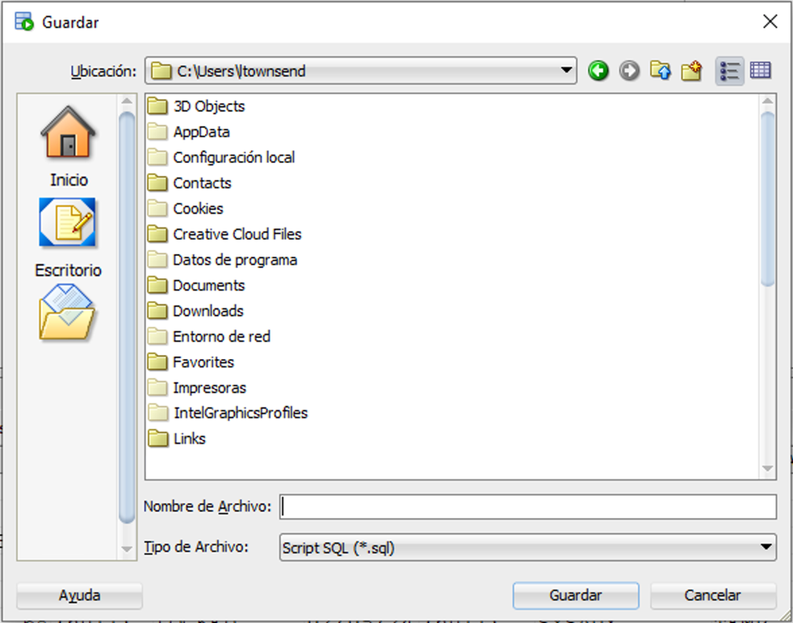  
*Nota.* Ejemplo de script guardado como archivo .sql. Oracle. (s.f.). *Oracle SQL Developer* [Software]. Oracle. <https://www.oracle.com/database/sqldeveloper/technologies/download/>

**Figura 11**

*Ejemplo de script .sql generado con SQL Developer*

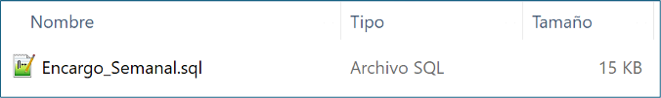

**Paso 5:** Una vez generado todos los respaldos (este documento Word, archivo zip con dmd y subcarpeta, archivo SQL) deberás subirlos al repositorio GitHub (sin comprimir). Si no has creado tu cuenta aún, puedes hacerlo a través del siguiente enlace:

<https://github.com/>

**Figura 12**

*Repositorio en GitHub* 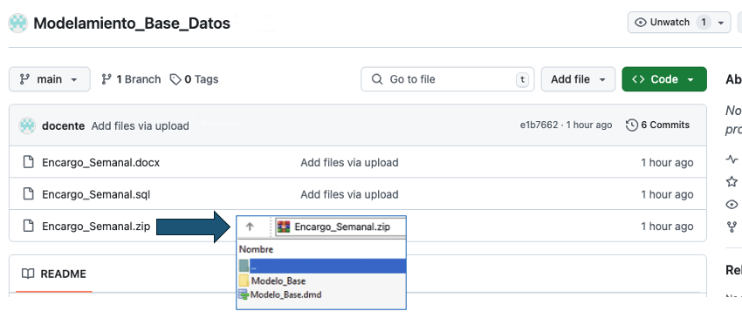

*Nota.* Ejemplo genérico de archivos cargados en el repositorio GitHub. GitHub (s.f.). *GitHub.* [https://github.com/](https://github.com/%E2%80%AF%E2%80%AF)

**Paso 6:** Una vez cargados los archivos, desde el repositorio, deberás generar un enlace de tu proyecto:

**Figura 13**

*Enlace de proyecto GitHub* 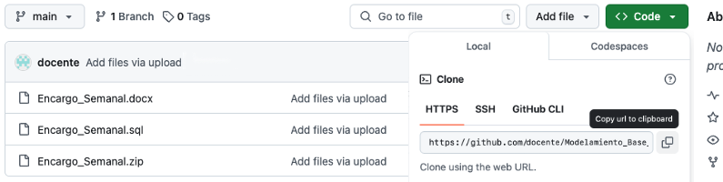

*Nota.* Ejemplo genérico de donde se extrae un enlace en GitHub. GitHub (s.f.). *GitHub.* <https://github.com/>

**Paso 7:** Finalmente, deberás subir al AVA este documento Word sin comprimir (con las tres capturas), el archivo .SQL (con la implementación), el enlace de tu repositorio GitHub y el enlace de tu video de la implementación de tu solución en la sección “Entrega”.

**Figura 14**

*Visualización de entrega en el AVA*

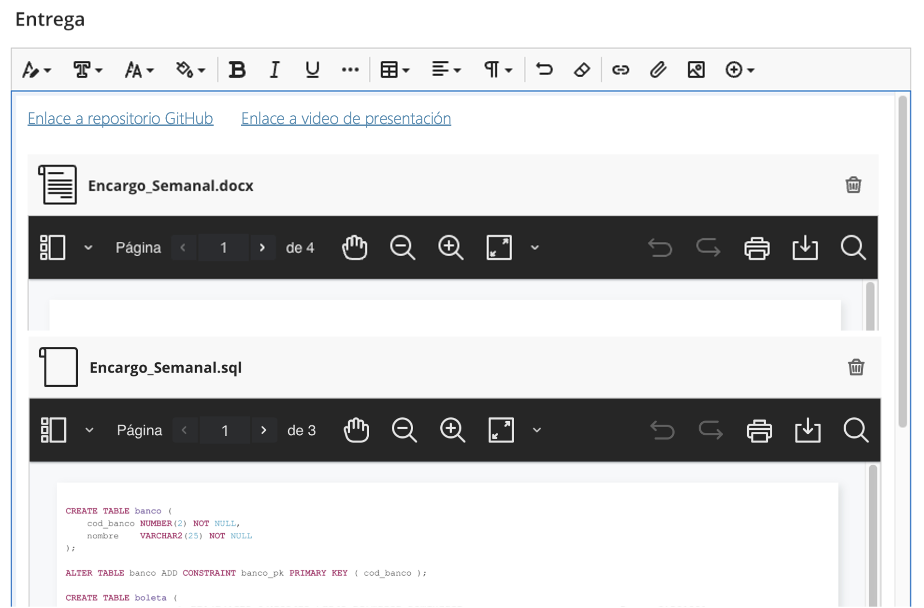



Reservados todos los derechos Fundación Instituto Profesional Duoc UC. No se permite copiar, reproducir, reeditar, descargar, publicar, emitir, difundir, de forma total o parcial la presente obra, ni su incorporación a un sistema informático, ni su transmisión en cualquier forma o por cualquier medio (electrónico, mecánico, fotocopia, grabación u otros) sin autorización previa y por escrito de Fundación Instituto Profesional Duoc UC La infracción de dichos derechos puede constituir un delito contra la propiedad intelectual.